Большая перемена

Школьная газета
МБОУ «Каразерикская СОШ им. Г.Вильданова»
ВЫПУСК №3 от ноября 2019г.
Осенние праздники в нашей школе.

В конце ноября в нашей школе состоялись всеми любимый Осенний бал. Осенний бал – это праздник друзей. Только хорошее настроение и добрые улыбки друзей делают нас здоровыми и красивыми.
В начальном звене ответственным был 3 класс. Они подготовили осенний квест «Осенние
В среднем звене с общими усилиями шестиклассников была показана музыкально- литературная композиция «Осень золотая».
В старших классах программа была составлена в форме телевизионной передачи «С добрым утром»
После мероприятия была проведена зажигательная дискотека для всех учеников школы.
Говорят, что осень-это грусть, дожди, пасмурная погода. Но это не так!!! Осень по- своему великолепна и интересна.
Мы благодарим осень за то, что она каждый год собирает нас всех на Осенний балл.
И ещё не раз зажгутся для всех нас в нашей школе золотые огни Осеннего бала.

Наши учителя - участники конкурсов педагогического мастерства.
Гафиятова Гульяз Рафаиловна - участница конкурса муниципального этапа «Воспитать человека»

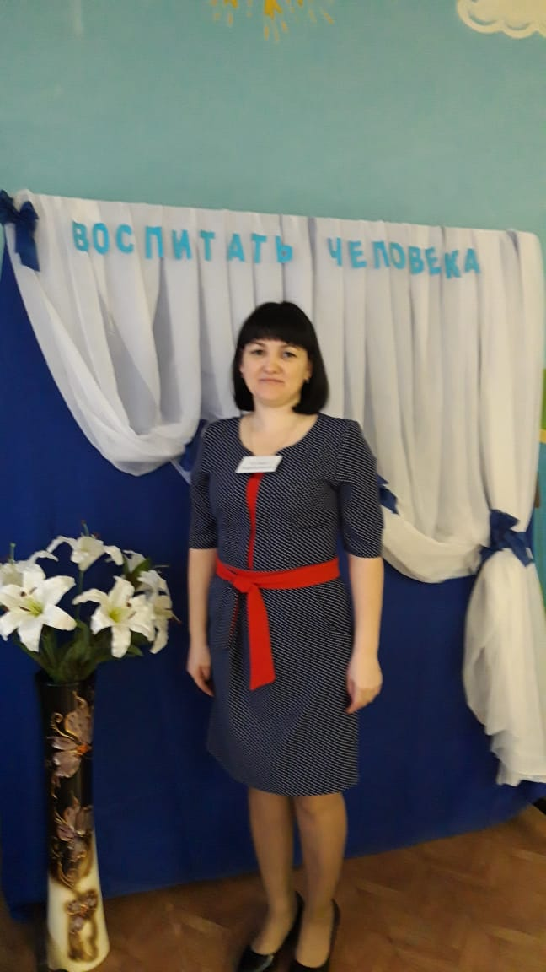

Шакирова Алия Алмасовна - участница конкурса муниципального этапа «Лучший классный руководитель»

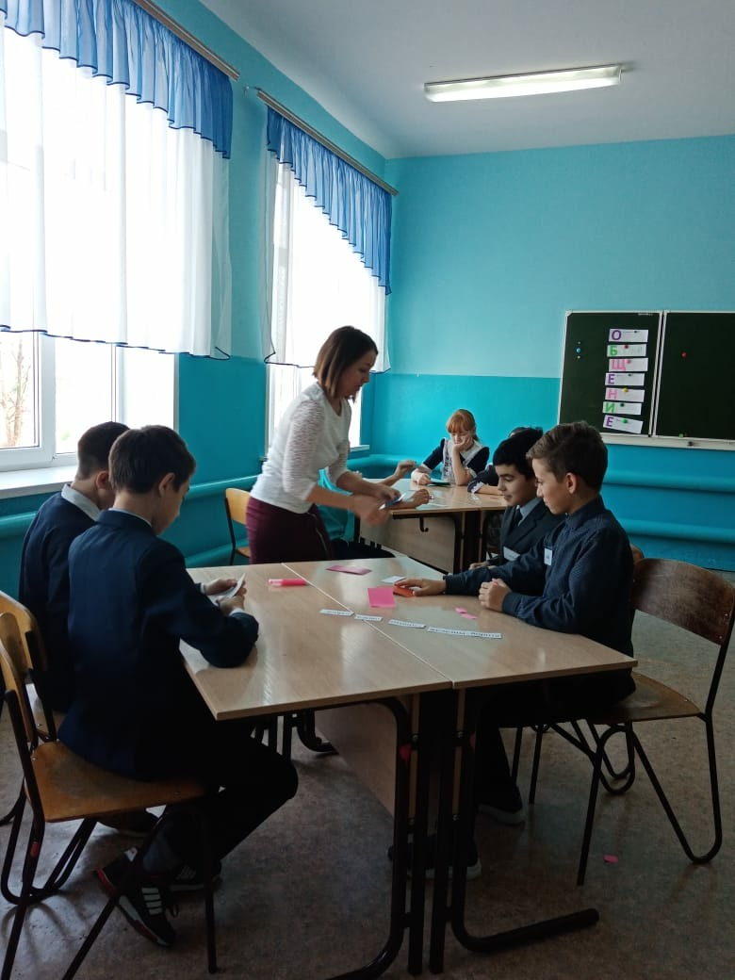

Котдусова Гузалия Расимовна - участница конкурса муниципального этапа «Сердце отдаю детям»

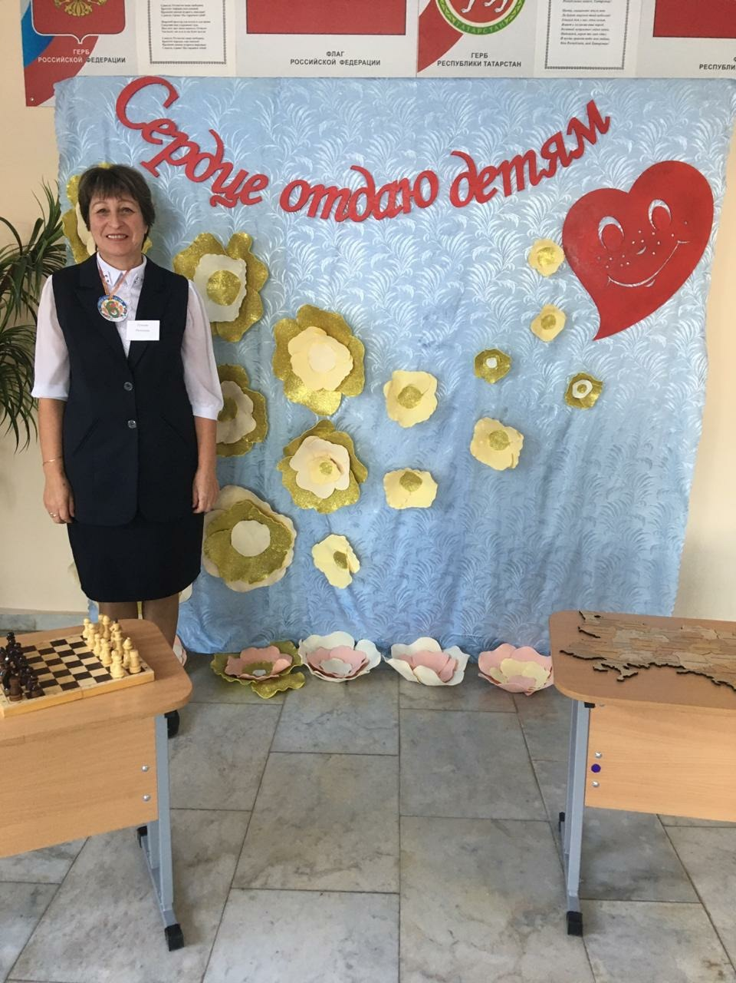

Уважаемая Гюзель Рашитовна!
Поздравляем Вас с Днём рождения! Пусть каждый успех любого из учеников будет гордостью для Вашего сердца, пусть каждый урок, данный Вами, дарит детям не только знания и умение рассуждать, но и веру в хорошее, надежду на лучшее, разноцветные мечты и силу стремления к ним. Оставайтесь мудрым и добрым, понимающим и знающим, интересным и замечательным учителем, на жизненной дороге которого горят огни удачи, счастья и любви.
Желаем быть всегда счастливой,
Успешной, стильной и красивой,
Быть позитивной, креативной,
Еще спортивной и активной!
Не знать проблем, не знать невзгод,
Идти уверенно вперед,
Чтоб в суете бегущих дней
Все было только на Окей!


Посмеёмся! | 
Я свободно разговариваю на русском, английском, французском… да и на других уроках тоже.
- Марь Иванна, а можно ли наказывать человека за то, чего он не делал?
- Нельзя, Вовочка.
- Марь Иванна, я не сделал домашнее задание!
А спонсор нашей школы — энтузиазм.
Заметьте, родители говорят «Мы так в детстве не поступали», только если рядом нет бабушки и дедушки!

Традиционно русское школьное единоборство – борьба с ленью.

Учредитель  МБОУ «Каразерикская средняя общеобразовательная школа имени Галима Вильданова» Ютазинского муниципального района Республики Татарстан | Гл. редактор: Шаяхметова Азалия  Консультант - корректор: педагог-организатор Г.Р.Котдусова  Ред.коллегия:  Закирова Айсылу  Минниярова Адиля  Набиева Алина  Валиева Алия  Гарипов Раиль | Компьютерная вёрстка: Г.Р.Гафиятова  E-mail: karazirek@yandex.ru  Тел.редакции:  8(855)93-4-22-68

